## 源代码截图：

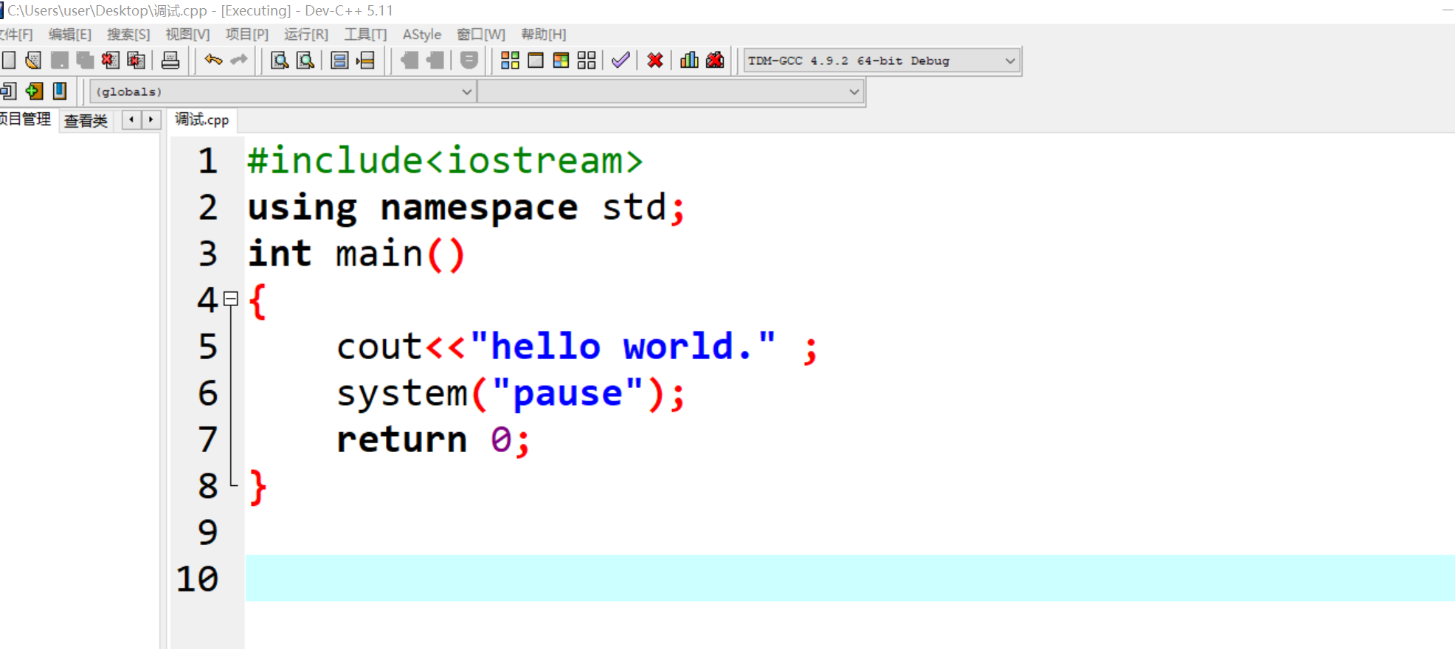

## 结果截图：



## ping [www.baidu.com](http://www.baidu.com)

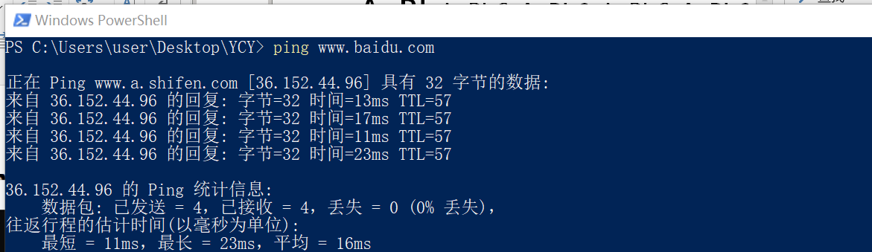

## ping [www.subr.edu](http://www.subr.edu)

